Тема: **Вечер танцев**

Дата: 20.10.2020 г. (вторник)

Преподаватель: Инзайтин Светлана Эдуардовна

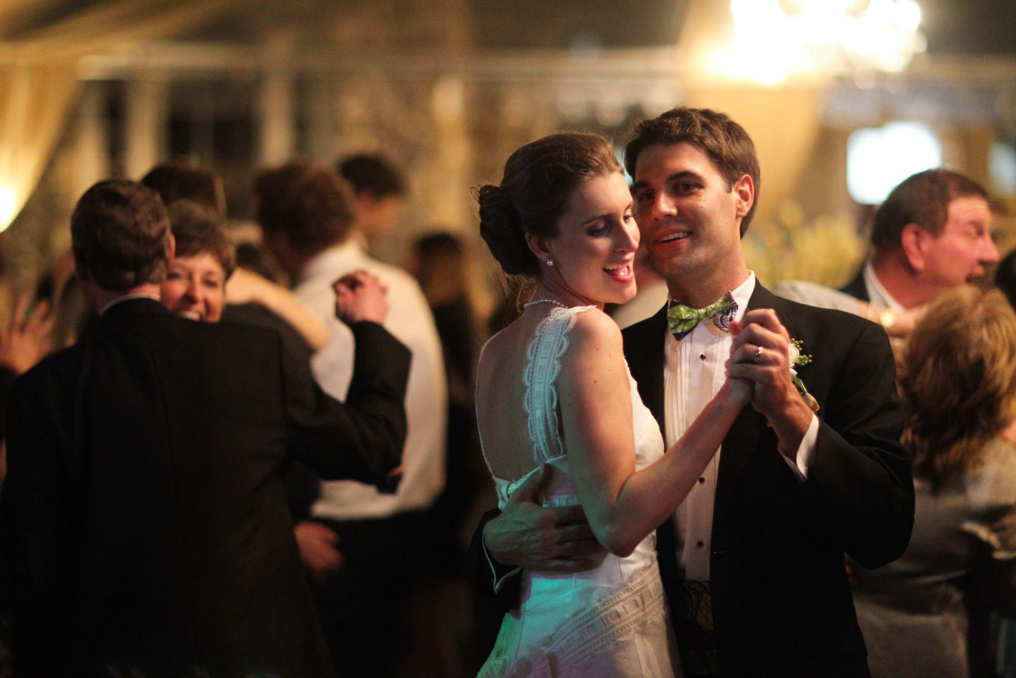

Танцевальный этикет это правила хорошего тона, которые описывают общение, поведение танцующих, участников танцевальной пары между собой, танцевальными парами на танцполе, танцевальными парами и зрителями.

Танец это форма контролируемого эмоционального общения на языке пластического движения, которая способствует возникновению спонтанных связей и обмену впечатлениями между людьми. Танец это один из действенных способов гармонизации отношений между людьми. Для одного человека танец может стать возможностью познакомиться и ощутить взаимную симпатию в паре. Для другого – утвердить или повысить в восприятии публики собственный социальный статус, продемонстрировать личную привлекательность за счет красоты, гибкости тела, музыкальности, ловкости и легкости в движениях.

Если человек любит танцевать или быть на мероприятиях, на которых танцуют, то ему необходимо знание правил этикета. Это одно из условий сохранения его личного комфорта и уверенности в себе в любой спонтанной ситуации, которые нередки на танцполе среди танцующих людей.

Существуют множество разновидностей танцев (парные, коллективные, групповые, линейные построения), предпочтение которых связывают с модой и отношением к определенными социальными стратами. Самый высокий статусный уровень танцевального этикета соответствует бальным танцам. Здесь действуют строгие правила в отношении танцевальной пары и не танцующих гостей. Пару танцующих оставляют мужчина и женщина, которые именуются в этикетной традиции как кавалер и дама. Регламент бала предписывает участникам мероприятия обязательное умение танцевать вальс и его разновидности.

На каком бы мероприятии ни был человек, если на нем предполагаются танцы, он автоматически попадает в зону действия танцевального этикета. Он просто обязан принять правила поведения, продиктованные регламентом мероприятия. Будь то бал или вечер танцев, званый ужин или клубная вечеринка. Знания танцевального этикета только придадут ему большей уверенности, украсят взаимоотношения с партнером, поднимут его оценку в глаза окружающих.

Как известно, танец начинается с приглашения. В танцевальном этикете учитываются гендерные модели. В классической гендерной модели кавалер приглашает даму на танец. И от того, насколько элегантно это будет сделано, зависит репутация танцора на этот вечер. В рамках классической гендерной модели, которая продолжает сохранять свое преобладающее положение в обществе, дама может пригласить кавалера, когда объявлен «белый танец». Этикетом разрешается приглашать на танец любого из числа приглашенных гостей вечера, так же как и принять любое приглашение. Отказ принять приглашение на танец (без существенных на то оснований) – не приветствуется. Если всё-таки нельзя принять приглашение, отказывающему следует в деликатной форме назвать рациональную причину своего отказа, не обидев при этом пригласившего.

Правила этикета рекомендуют не танцевать больше двух танцев с одним партнером, приветствуется смена партнеров по танцу. Выбор партнера для танцев должен быть незаметным для других людей. Недопустимо обсуждать достоинства кандидата с кем-либо. Руководства по этикету рекомендуют кавалеру после того, как он определился с выбором, уверенно подойти к даме и, остановившись в шаге от нее, слегка наклонив вперед голову, что считается приветственным поклоном, уверенным тоном произнести фразу: «Позвольте вас пригласить». Можно коротко: «Разрешите» или «Позвольте». Дама, если принимает приглашение, должна жестом или взглядом сообщить об этом партнеру. Можно кивнуть, слегка присесть в реверансе, или встать, или произнести «да» или «пожалуйста». Далее следует подать даме правую руку и провести её до места танца. Если на площадке свободно, кавалер идет сзади партнерши и впереди – если тесно.

Оказавшись на танцевальной площадке, нужно обратить внимание на следующие моменты. Неэтично танцевать демонстративно, показывая явное превосходство в мастерстве танца. Кавалеру не корректно «затмевать» своим танцем танец своей партнерши. Наоборот, партнер должен создать комфортные условия для дамы, стараясь выделить танец партнерши с лучшей стороны. Правило - танцевать на уровне мастерства и опытности своей дамы. Хороший партнер старается вести партнершу мягко и уверенно, ненавязчиво подсказывая направление движения, прилагая усилия, чтобы избежать дискомфорта в танце. Закончив танец, партнер должен проводить свою даму до места и вежливо поблагодарить её за танец. Дама должна ответить взаимной любезностью. После этого возможно продолжение в виде светского разговора или завершение общения.

**Домашнее задание**: напиши те в тетради, название темы и дату, напишите конспект как правильно вести себя на дискотеке? (найти в интернете).

Примечание: **принести тетрадь** для выставления оценок в журнал, в школу, на вахту, **до 27.10**.2020 г.

Оценка ставится в журнал. В случае не предоставления работы, будет считаться отсутствие на уроке, в журнале будет проставлена «н». **Консультация моб. 8924 545 15 56**

Желаю Вам удачи!